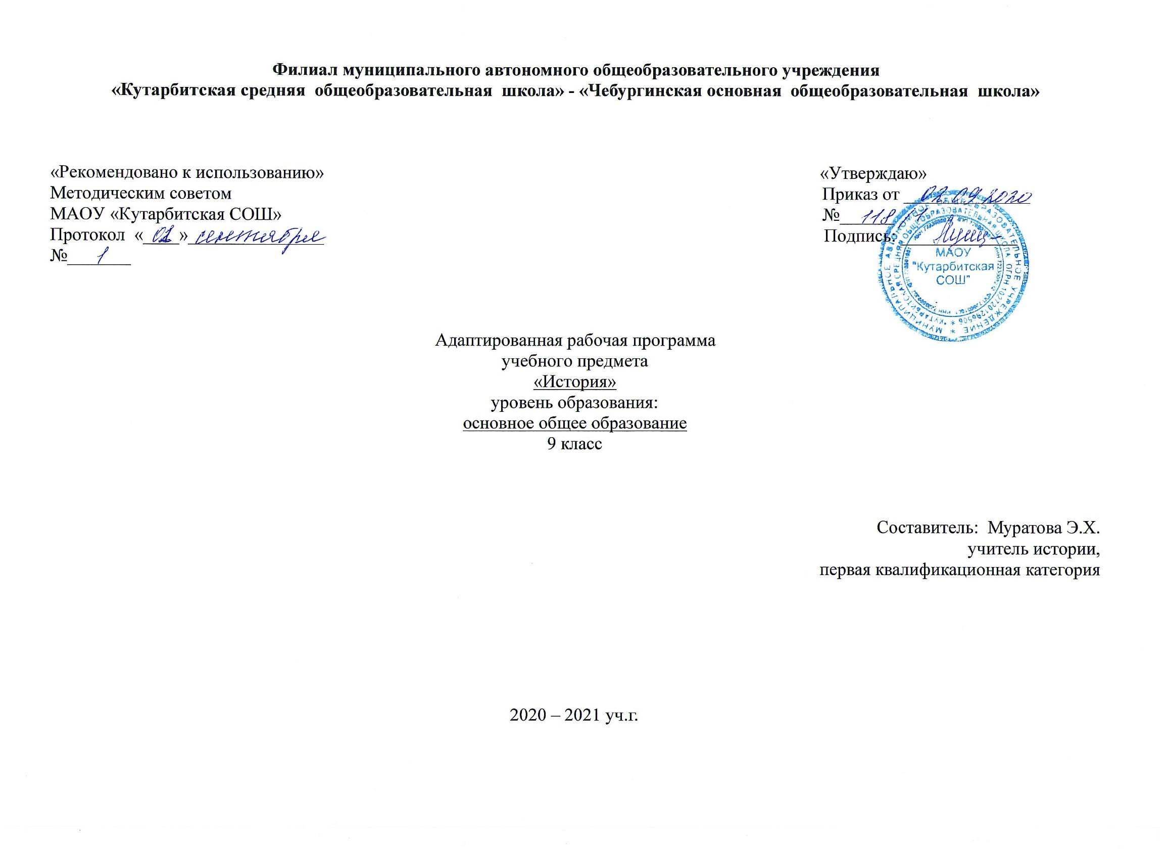

**1. Пояснительная записка.**

История в школе для детей с нарушением интеллекта рассматривается как учебный предмет, в который заложено изучение исторического материала, овладение знаниями и умениями, коррекционное воздействие изучаемого материала на личность ученика, формирование личностных качеств гражданина, подготовка подростка с нарушением интеллекта к жизни, социально-трудовая и правовая адаптация выпускника в общество.

Представляется, что в курсе «Истории России» для детей с нарушением интеллекта целесообразно сосредоточиться на крупных исторических событиях отечественной истории, жизни, быте людей данной эпохи. Дать отчётливый образ наиболее яркого события и выдающегося деятеля, олицетворяющего данный период истории. Такой подход к периодизации событий будет способствовать лучшему запоминанию их последовательности.

Последовательное изучение исторических событий обеспечит более глубокое понимание материала, облегчит и ускорит формирование знаний. При этом может быть использован уровневый подход к формированию знаний с учётом психофизического развития, типологических и индивидуальных особенностей учеников.

Весь исторический материал представлен отечественной историей, историей региональной и краеведческой. Учитель имеет право использовать в процессе изучения материала информативный, фактический и иллюстративно-текстуальный материал, способствующий успешному овладению с содержанием статьи, рассказа.

Важной составной частью курса «История России» являются историко-краеведческие сведения о жизни, быте, обычаях людей. Предполагается изучение истории с древности до нашего времени.

На уроках истории в образовательной специальной коррекционной школе используются: рассказ, беседа, выборочное объяснительное чтение текста учебной книги, работа с исторической картой, картиной, схемами, «Лентой времени», просмотр и разбор кинокольцовок, отдельных фрагментов кино, диафильмов.

Живое слово учителя играет ведущую роль в обучении истории. Рассказ учителя об исторических событиях должен быть исторически точным инее слишком длинным. Сообщая новый материал, учитель показать его взаимосвязь с изучением ранее.

Усвоение исторических событий значительно облегчается, если на их фоне сообщается разнообразный сюжетный материал, даются живые характеристики исторических событий.

Создавая историческую картину того или иного события, учитель должен включать в рассказ культурно-бытовые сведения, способствующие формированию правильных исторических представлений (внешний вид города, села, характеристика жилища, одежды, орудий труда, оружия соответствующей эпохи).

Рассказ учителя необходимо сочетать с выборочным чтением текстов из учебной книги, детских журналов, книг и других источников. Особое внимание уделить умению учащихся выражать свои мысли историческими терминами, что будет способствовать развитию мыслительной деятельности и речи. Такой подход является существенной частью коррекционной работы на уроках истории.

Применение многообразных наглядных средств формирует умение представлять себе, как жили люди в определённую историческую эпоху, каков был быт представителей разных классов. Создание точных зрительных образов – важный элемент обучения истории, предупреждающий опасность уподобления сходных исторических событий, переноса фактов из одной эпохи в другую.

При изучении истории важно вести специальную работу по использованию хронологии. Этому помогают лента времени, игры, викторины с использованием исторических дат.

Созданию ярких, отчётливых образов содействуют хорошо подготовленные и проведённые экскурсии. Внимание учащихся на экскурсиях и при обработке материала надо привлекать к наиболее существенным, значимым объектам.

При характеристике определённой исторической формации учитель должен раскрыть вопросы культуры, взаимоотношений людей в обществе. В отличие от программ массовых общеобразовательных школ, в которых весь исторический материал периодизируется, во вспомогательных школах такая периодизация не имеет смысла.

Особое внимание уделяется краеведческой работе с использованием местного исторического материала. Краеведческая работа служит активным средством формирования гражданских качеств ученика.

Завершается курс «История моей Родины» знакомством с современной жизнью России. Этот материал представлен уроками обобщающего характера.

История в школе для детей с нарушением интеллекта рассматривается

как учебный предмет, в который заложено изучение исторического

материала, овладение ЗУНами, коррекционное воздействие изучаемого

материала на личность ребенка, формирование личностных качеств

гражданина, подготовка подростка с нарушением интеллекта к жизни,

социально-трудовая и правовая адаптация в общество.

Программа курса «История России» в 9 классе рассчитана на 68ч., 2 часа в неделю.

**Цель:** сформировать у обучающихся способность изучать разнообразный исторический материал и использовать его в своей деятельности.

**Задачи:**

**образовательные:**

1. усвоить важнейшие факты истории;

2. создать исторические представления, отражающие основные явления прошлого;

3. усвоить доступные для учащихся исторические понятия, понимание некоторых закономерностей общественного развития;

4. овладеть умением применять знания по истории в жизни;

5. выработать умения и навыки самостоятельной работы с историческим материалом.

**воспитательные:**

1. гражданское воспитание учащихся;

2. патриотическое воспитание;

3. воспитание уважительного отношения к народам разных национальностей;

4. нравственное воспитание;

5. эстетическое воспитание;

6. трудовое воспитание;

7. правовое воспитание;

8. формирование мировоззрения учащихся.

**коррекционно – развивающие:**

1. развитие и коррекция внимания, восприятия, воображения, памяти, мышления, речи, эмоционально – волевой сферы. Учить анализировать, понимать причинно-следственные зависимости.

2. Содействовать развитию абстрактного мышления, развивать воображение.

3. Расширять лексический запас. Развивать связную речь.

**2. Содержание учебного предмета**

**Кризис Российской империи в начале ХХ в**. **(9ч.)**

Начало правления Николая II. Экономический кризис в начале

ХХ в. Стачки и забастовки рабочих, организация революционерами митингов и демонстраций.

Русско-японская война 1904 – 1905 годов. Оборона Порт-Артура под руководством адмирала С.О.Макарова. Подвиг команды крейсера «Варяг». Цусимское сражение. Причины поражения России в войне. Первая русская революция. Кровавое воскресенье 9 января 1905 г. Московское вооруженное восстание. Появление первых политических партий в России. Лидеры первых политических партий В.М.Чернов (эсеры), П.Н.Милюков (кадеты), В.И.Ульянов (Ленин) (большевики), Ю.О.Мартов (меньшевики). Реформы государственного управления. « Манифест 17 октября» 1905 года. Утверждение Конституции – Основного закона Российской империи. Созыв Государственной Думы. Формирование различных политических партий и движений: правые, центристы, левые. Реформы П.А.Столыпина и их итоги. «Серебряный век» русской культуры. Выдающийся писатель ХХ в. А.М.Горький. Объединение художников «Мир искусства». Выдающийся русский художник В.А. Серов. Знаменитая русская певица А.В.Нежданова и балерина Анна Павлова. Появление первых кинофильмов в России. Первая мировая война и участие в ней России. Героизм и самоотверженность русских солдат. Череда побед и поражений русской армии в ходе военных действий. Знаменитый прорыв генерала А.А. Брусилова. Подвиг летчика Нестерова. Экономическое положение в стране во время Первой мировой войны. Отношение народа к войне**.**

**Россия в годы «великих потрясений» 1914-1921 гг. (12 ч.)**

Февральская революция и отречение царя от престола. Временное правительство во главе с А.Ф. Керенский. Создание Петроградского Совета рабочих депутатов. Двоевластие. Обстановка в стране в период двоевластия.

Захват власти большевиками в Петрограде. Взятие Зимнего дворца. Образование большевистского правительства – Совета Народных Комиссаров. Принятие первых декретов советской власти. Установление советской власти в стране и образование нового государства - Российской Советской Федеративной Социалистической Республики – РСФСР. Система государственного управления в РСФСР. Принятие новой Конституции в 1918 г. Учреждение новых символов государственной власти.

Начало Гражданской войны и иностранной военной интервенции. Борьба между « красными» и « белыми». «Белое» движение и его лидеры: А.И.Деникин, П.Н.Врангель, Н.Н.Юденич, А.В.Колчак, Л.Г.Корнилов. «Красные». Создание Красной армии. Командиры Красной армии: М.Н.Тухачевский, М.В. Фрунзе, С.М. Буденный, В.И.Чапаев. Отношение к ним различных слоев населения. Крестьянская война против «белых» и « красных». «Зеленые» и повстанческая крестьянская армия батьки Махно. Экономическая политика советской власти во время гражданской войны: « военный коммунизм».

Жизнь и быт людей в годы революции и гражданской войны. Безработица, голод, разруха. Ликвидация неграмотности. Отношение Советской власти к Русской православной церкви. Создание первых политических общественных молодежных организаций. Комсомольцы и пионеры.

**Советская Россия – СССР в 20-30-е годы ХХ века. (11 ч.)**  Переход от политики «военного коммунизма» к новой экономической политике (нэп) в стране. Ее сущность и основные отличия от предшествующей экономической политики Советской власти.

Введение свободной торговли. Проведение денежной реформы. Крестьяне-единоличники. Появление новых владельцев предприятий, магазинов и ресторанов – нэпманов. Увеличение аппарата чиновников. Положительные и отрицательные результаты нэпа. Образование СССР. Первая Конституция (Основной Закон) СССР 1922 года. Положение народов советской страны. Система государственного управления СССР. Символы государственной власти СССР. Административная реформа.

Смерть первого главы государства В.И.Ленина. Создание однопартийной системы власти. Сосредоточение всей полноты партийной и государственной власти в руках И.В.Сталина. Культ личности Сталина.

Начало индустриализации. Основная задача индустриализации. Первые пятилетние планы. Стройки первых пятилеток (Днепрогэс, Магнитка, Турксиб, Комсомольск на Амуре и др.) Рабочий класс, его роль в индустриализации. Стахановское движение. Ударничество. Советские заключенные на стройках пятилеток.

Коллективизация сельского хозяйства. Создание колхозов. Насильственное осуществление коллективизации. Раскулачивание. Гибель крепких крестьянских хозяйств. Голод на селе.

Массовые репрессии. ГУЛаг.

Новая Конституция страны 1936 г. Ее значение. Изменения в системе государственного управления СССР.

Образование новых республик и включение их с состав Союза в период 20-40-х годов. Политическая жизнь страны в 30-е годы. Развитие науки и культуры в СССР в 20 – 30-е годы. Великие научные открытия (И. П. Павлов, И. М. Сеченов, К.А. Тимирязев, Н.Е. Жуковский, К.Э. Циолковский, Н.И. Вавилов, С.В. Лебедев, И.В. Мичурин). Знаменитая советская киноактриса Любовь Орлова. Выдающийся советский писатель М.А. Шолохов.

Образование в СССР. Жизнь и быт советских людей в 20 – 30-е годы.

**Великая Отечественная война 1941 – 1945 годов. (14 ч.)**

СССР накануне Второй мировой войны. Мероприятия по укреплению обороноспособности страны. Развитие военной промышленности. Ужесточение трудовой дисциплины. Ослабление армии.

Нападение Японии на СССР накануне Второй мировой войны. Секретные соглашения между СССР и Германией. Советско-финляндская война 1939-1940 годов, ее итоги.

Приход фашистов к власти в Германии. Начало Второй мировой войны, нападение Германии на Польшу и наступление на Запад. Подготовка гитлеровской Германии к наступлению на СССР. Подвиг советских разведчиков по выявлению планов подготовки нападения Германии на Советский Союз.

Нападение Германии на Советский Союз. Начало Великой Отечественной войны. Героическая оборона Брестской крепости. Создание государственного комитета обороны. Первые неудачи советской армии, героическая защита городов на пути отступления советских войск.

Битва за Москву и ее историческое значение. Руководитель обороны Москвы Г.К. Жуков. Панфиловцы. Строительство оборонительных сооружений. Контрнаступление советских войск под Москвой.

Героизм тружеников тыла. «Все для фронта! Все для победы!» Создание новых вооружений советскими военными конструкторами: самолеты Ил-4 и Ил-2, артиллерийская установка « Катюша», танк Т-34. Продовольственная проблема в начале войны.

Блокада Ленинграда и мужество ленинградцев. Города-герои России.

Коренной перелом в ходе Великой Отечественной войны: Сталинградская битва. Советские генералы В.И. Чуйков и М.С. Шумилов. Подвиг генерала Карбышева. Борьба советских людей на оккупированной территории. Партизанское движение. Битва на Курской дуге. Мужество и героизм советских солдат. Отступление немецких войск по всем фронтам.

Создание антигитлеровской коалиции. Открытие второго фронта в Европе в конце войны. Разгром советской армией немецких войск на советской территории и на территории европейских государств. Сражение за Берлин. Капитуляция Германии. День Победы – 9 мая 1945 года.

Вступление СССР в войну с Японией. Окончание Второй мировой войны. Военные действия США против Японии в 1945г. Атомная бомбардировка Хиросимы и Нагасаки. Капитуляция Японии. Героические и трагические уроки войны.

**Советский Союз в 1945 - 1991 годах.** **(15 ч.)**

Возрождение советской страны после войны. Трудности послевоенной жизни страны. Восстановление разрушенных городов, возрождение мирных отраслей промышленности. Образ жизни людей, судьбы солдат, вернувшихся с фронта. Новая волна репрессий.

Смерть И.В.Сталина. Внешняя политика СССР и борьба за власть после смерти Сталина. Приход к власти Н.С. Хрущева. Осуждение культа личности и первые реабилитации репрессированных. Создание СЭВ и ОВД. Реформы Н.С.Хрущева. Освоение целины. Жилищное строительство в начале 60-х годов. Жизнь советских людей в годы правления Хрущева.

Достижения в науке и технике в 50-60-е годы. Исследование атомной энергии. Выдающийся советский ученый И.В.Курчатов. Строительство атомного ледокола « Ленин» и атомных станций. Появление первых телевизоров и ЭВМ. Освоение космоса и полет первого человека. Юрий Гагарин. Первая женщина космонавт В.В.Терешкова.

Хрущевская « оттепель». Творчество А.И.Солженицына. Международный фестиваль молодежи в Москве. Экономическая и социальная политика Л.И.Брежнева. Эпоха «застоя». Экономический спад. Жизнь советских людей в годы « застоя». Принятие новой Конституции в 1977 г. Внешняя политика Советского Союза в 70-е годы. Война в Афганистане. Гибель российских солдат на чужой земле. ХVII Олимпийские Игры в Москве. Ухудшение материального положения населения и морального климата в стране. Советская культура и интеллигенция.

Правозащитник А.Д.Сахаров. Выдающийся актер и певец В. Высоцкий. Высылка из страны и отъезд представителей советской интеллигенции за границу: М. Ростропович, Г. Вишневская, И. Бродский, Р. Нуриев, В. Аксенов, В. Войнович, А. Галич, А. Тарковский и др.

Жизнь и быт советских людей в 70-е – начале 80-х годов ХХ века. Борьба за власть после смерти Л.И. Брежнева. Приход к власти М.С. Горбачева. Реформы Горбачева в политической, социальной и экономической сферах. Вывод войск из Афганистана и Германии. Перестройка государственного управления и реформы в экономике. Избрание первого президента СССР – М.С.Горбачева. Обострение межнациональных отношений в стране. Распад СССР. Образование суверенной России. Первый президент России Б.Н. Ельцин. ГКЧП – попытка военного переворота в 1991 г**.**

**Российская Федерация в 1992-2012 годах (7 ч.)**

Экономические реформы Б.Н.Ельцина. Реформы государственного управления. Принятие новой Конституции России в 1993 году и избрание Государственной Думы. Система государственного управления Российской Федерации по Конституции 1993 года. Российские предприниматели. Жизнь и быт людей в новых экономических и политических условиях. Война в Чечне. Президентские выборы в 2000 г. Второй президент России - В.В.Путин. Его экономическая и политическая деятельность. Развитие науки и культуры в 90-е годы ХХ века. Выдающийся ученый – физик Ж.И. Алферов. Строительство Международной космической станции.

Русская православная церковь в новой России. Литература и искусство во второй половине ХХ в. Современное состояние культуры и образования в стране.

**Повторение за год.**

**Требования к уровню подготовки выпускников**

**Учащиеся должны уметь:**

**-** пользоваться небольшим историческим текстом;

- правильно и осознанно оценивать реальную обстановку;

-выбрать из текста учебника конкретного героя, дать положительную характеристику, выделить личностные качества;

-передать содержание конкретного исторического материала;

- пользоваться современными числовыми взаимосвязями («Лента времени»).

**Учащиеся должны знать:**

- основные исторические события: революционные движения, гражданская война; становление Советской власти; стройки первых пятилеток; Вторая Мировая война; Великая Отечественная война;

- основные периоды развития хозяйственной и политической жизни страны в предвоенные и послевоенные годы;

- исторических деятелей, полководцев, руководителей страны, национальных героев.

**3.Тематическое планирование**

|  |  |  |
| --- | --- | --- |
| **№**  **п/п** | **Наименование раздела** | **Кол-во часов** |
| 1 | Кризис Российской империи в начале ХХ в. | 9 |
| 2 | Россия в годы «великих потрясений» 1914-1921 гг. | 12 |
| 3 | Советская Россия – СССР в 20-30-е годы ХХ века. | 11 |
| 4 | Великая Отечественная война 1941 – 1945 годов. | 14 |
| 5 | Советский Союз в 1945 - 1991 годах. | 15 |
| 6 | Российская Федерация в 1992-2012 годах | 7 |